 130 – Input devices
POCKET MOUSE PROTM

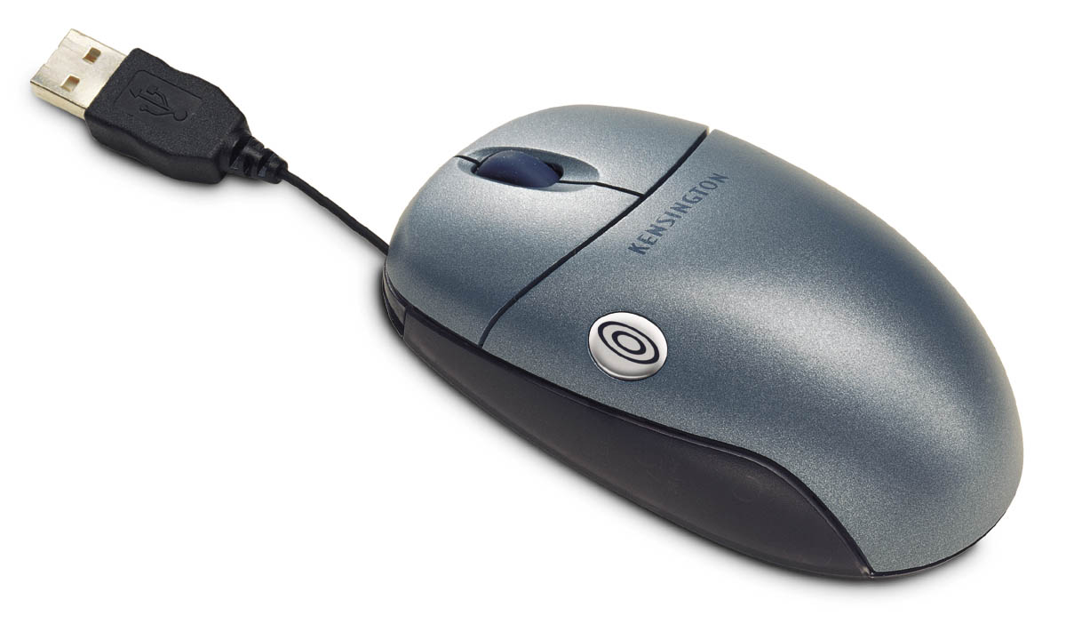
Exclusive, la mini souris optique
avec cordon rétractable !

La compagne idéale de vos déplacements !

CARACTERISTIQUES PRODUIT
- Mini souris optique 2 boutons scroll pour portable
- Inédite ! Avec cordon rétractable : Le fil de la souris vient se ranger dans le corps de la souris.
- Appuyez sur le bouton de côté pour ouvrir le capot, tirez pour obtenir la longueur désirée, tirez et relâchez pour voir le fil se blottir dans la souris !
- Transport très facilité grâce au fil rétractable. Se glisse dans un sac très facilement, plus de problème de fils qui s’emmêlent, pas besoin d’une pochette de transport !
- Technologie optique, utilisation précise et sans à coups, pas d’encrassement.
- Ergonomique pour une utilisation ambidextre
- Très compacte : 10 x 5.5 x 2.5 cm et extrêmement légère : 82 gr.
- Connexion USB.
- Compatible Windows 98, 2000, Me et Mac OS 8.1 ou version ultérieure.
- Garantie 1 an.

AVANTAGES
- Cordon rétractable !
- Transport facilité pour une utilisation pour portable.
- Légère et compacte, idéale pour voyager.
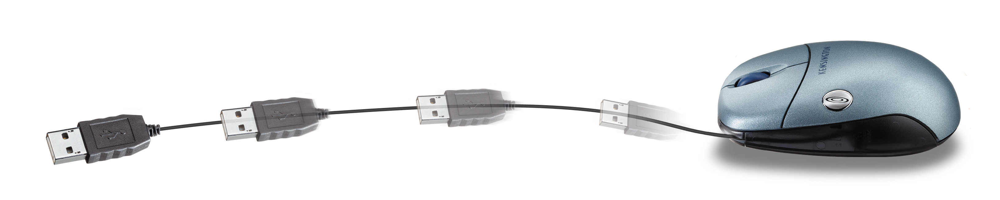
- PACKAGING KENSINGTON : Blister quadri à poser ou pegboardable.

SF REF. DESIGNATION DIM : L x H x P (mm) POIDS CODE BARRE UP
130 72116 Pocket Mouse ProTM 215 x 250 x 55 0.200 kg 085896721161 1
Carton de sur-conditionnement 325 x 250 x 250 1.470 kg 50085896721166 5
0202. Les caractéristiques sont données à titre d'information et peuvent être modifiées par le constructeur sans préavis.

